שאלות מיצב ברמות קושי 2 או 3 תשע"ב

שאלה 3
ביממה יש 24 שעות. היחס בין מספר השעות ששרון יְשֵׁנה ביממה
למספר השעות שבהן היא ערה הוא 1 : 2 .
כמה שעות שרון יְשֵׁנה ביממה?

תשובה: שעות

שאלה 5
סַמנו את המשוואה שפתרונה הוא: x = 0

1 3x = 2x + 1
2 3x + 6 = 6
3 4x + 1 = 4x + 9
4 2x + 8 = 0

שאלה 6
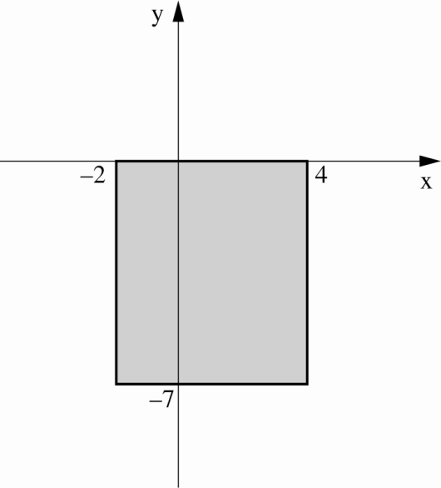
נתונה מערכת צירים ובה מסורטט מלבן (צבוע באפור).
איזו מהנקודות שלפניכם נמצאת בתוך המלבן?

1 (–1,2)
2 (–4,0)
3 (3,–4)
4 (–6,–1)

שאלה 7
פִּתרו את המשוואה שלפניכם.
הַציגו את דרך הפתרון:

שאלה 8
דנה קנתה מעיל ושמלה.
המעיל היה יקר מהשמלה.
היא קיבלה הנחה של 50 ש"ח על כל אחד מהבגדים שקנתה.
סַמנו את הטענה הנכונה.

1 אחוז ההנחה על המעיל היה שווה לאחוז ההנחה על השמלה.
2 אחוז ההנחה על המעיל היה גבוה מאחוז ההנחה על השמלה.
3 אחוז ההנחה על המעיל היה נמוך מאחוז ההנחה על השמלה.
4 אי אפשר לדעת על איזה מהבגדים היה אחוז ההנחה גבוה יותר.
שאלה 9
נתונה הפונקציה הקווית: f(x) = 4x – 8
סַמנו אם הטענה הבאה נכונה או לא נכונה.
נַמקו את תשובתכם.
הטענה: גרף הפונקציה f מקביל לגרף הפונקציה: g(x) = x + 2

1 נכון
2 לא נכון

נימוק:

שאלה 10
לפניכם דיאגרמה המתארת את צריכת החשמל בקוט"ש (קילוואט–שעה)
של משפחת ארצי בכל אחת מעונות השנה בשנים 2010–2008 (ראו מקרא).
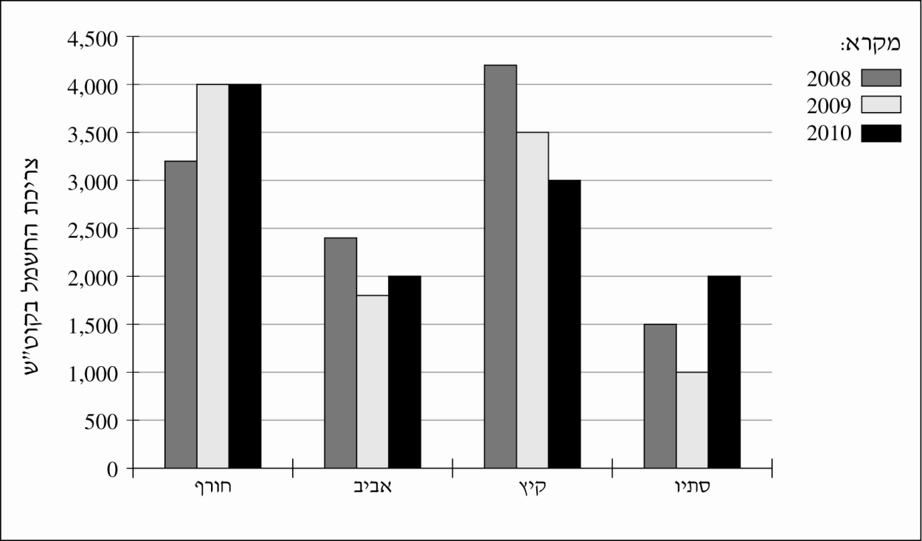

סַמנו ב- ליד כל טענה אם היא נכונה או לא נכונה.

 | הטענה | נכונה | לא נכונה
1. | בשנת 2008 הצריכה הנמוכה ביותר של משפחת ארצי הייתה בעונת האביב. | 1 | 2
2. | בשנים2010–2008 ממוצע הצריכה של משפחת ארצי בעונת הסתיו היה 1,500 קוט"ש. | 1 | 2
3. | בשנת 2010 הצריכה של משפחת ארצי בכל עונות השנה יחד הייתה 9,000 קוט"ש. | 1 | 2
שאלה 12
לפניכם משולש ABC.
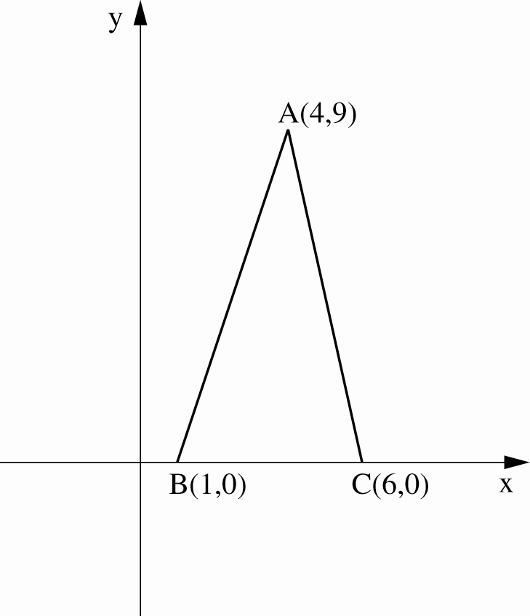
א. חַשבו את שטח המשולש
בעזרת הנתונים שבסרטוט.
הַציגו את דרך הפתרון:

תשובה: יחידות ריבועיות

ב. מה שיפוע הישר העובר דרך הנקודות A ו-B?
נַמקו את תשובתכם.

תשובה:

שאלה 13
בָּר הכין עוגיות למסיבה.
לפניכם המַתכּוֹן שבו השתמש בָּר להכנת הבצק לעוגיות.

מתכון להכנת בצק לעוגיות
מערבבים בקערה את המצרכים האלה:
2 כוסות קמח
כוס סוכר
כוס חלב
100 גר' חמאה

א. מה היחס בין כמות הסוכר לכמות החלב במתכון של בָּר?

1 3 : 1
2 2 : 1
3 3 : 2
4 5 : 2

שאלה 14
בספר מתמטיקה לכיתה ח' יש 200 עמודים והוא כולל 4 פרקים.
הפרק הראשון כולל 10% ממספר העמודים שבספר.
הפרק השני כולל ממספר העמודים שבספר.
הפרק השלישי כולל 30 עמודים.
הפרק הרביעי כולל את שאר העמודים שבספר.
מה ההסתברות לפתוח באקראי את הספר בעמוד הנמצא בפרק הרביעי?

₁
₂
₃
₄
שאלה 15
על צלע ריבוע בנו משולש ישר-זווית (ראו סרטוט).
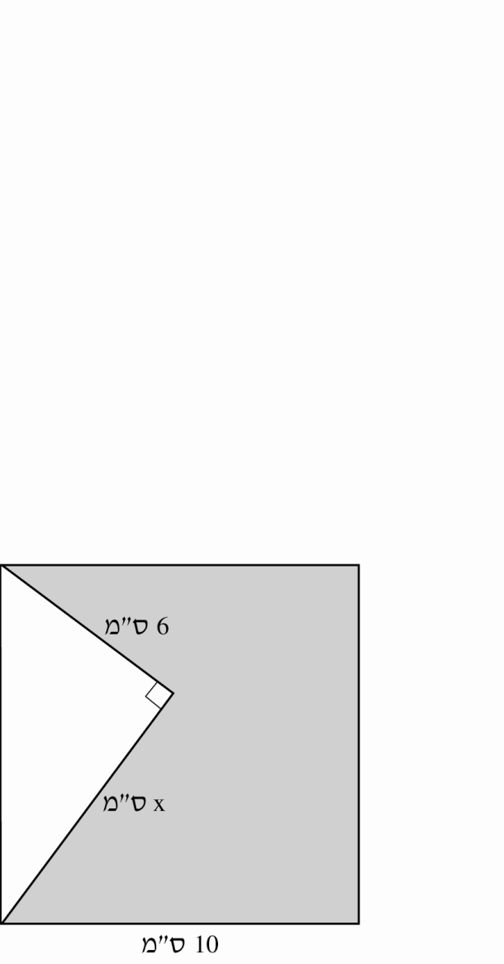
א. מה ערכו של x?
נַמקו במילים או בתרגיל או במשוואה.

תשובה: ס"מ

ב. חַשבו את השטח הצבוע באפור.
הַציגו את דרך הפתרון:

תשובה: סמ"ר

שאלה 16
בניסוי שנערך בשיעור מדעים השתמשו התלמידים בקובייה
שאורך צלעה 5 ס"מ.
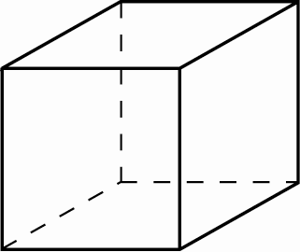

א. מה נפח הקובייה?

תשובה: סמ"ק

ב. במהלך הניסוי שפכו התלמידים 50 סמ"ק מים לתוך הקובייה.
לאיזה גובה הגיעו המים בקובייה?
הַציגו את דרך הפתרון:

שאלה 18
הישרים AB ו-CD נחתכים בנקודה O.
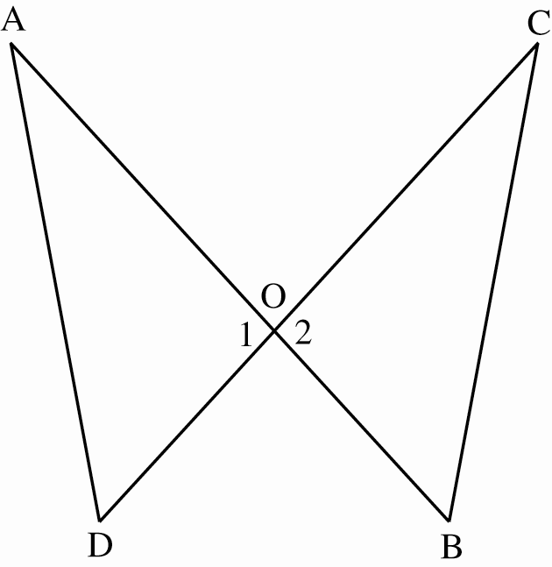
נתון: ∢B = ∢D

א. לפניכם הוכחה לכך ש– ∢A = ∢C.
הַשלימו את הנימוקים החסרים בהוכחה.

∢B = ∢D נתון
∢O₁ = ∢O₂ כי
⇓
∢A = ∢C כי

ב. נתון גם: AD = BC
הַשלימו:
המשולשים AOD ו-COB חופפים לפי משפט החפיפה .

שאלה 19
לפניכם שתי צורות:
צורה א' היא מלבן שהצמידו לו חצי עיגול.
צורה ב' היא מלבן שגזרו ממנו חצי עיגול.

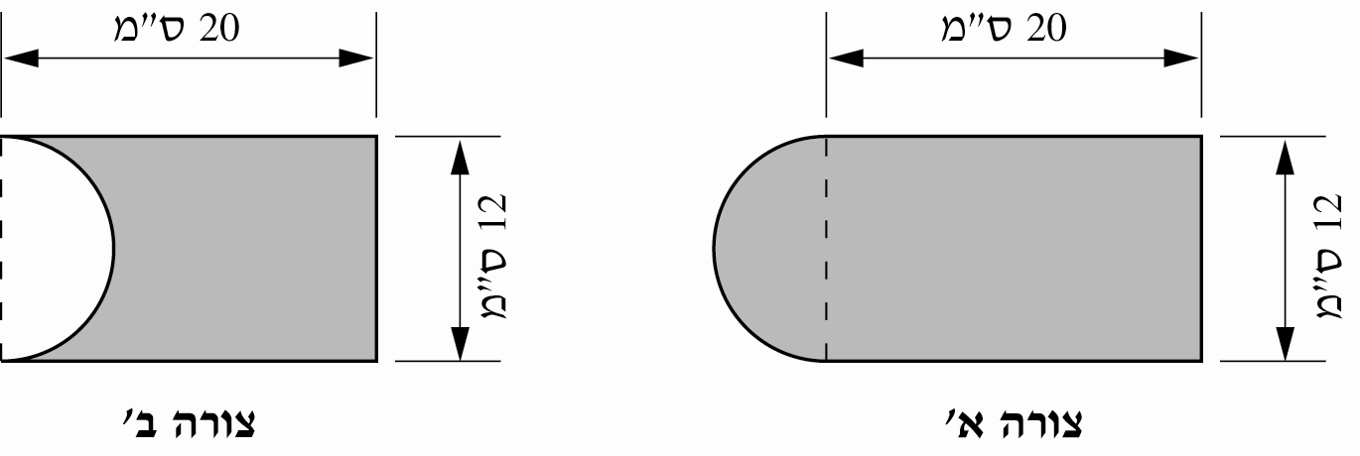
א. סַמנו את הטענה הנכונה.

₁ היקף צורה א' קטן מהיקף צורה ב'.
₂ היקף צורה א' שווה להיקף צורה ב'.
₃ היקף צורה א' גדול מהיקף צורה ב'.

שאלה 19
לפניכם שתי צורות:
צורה א' היא מלבן שהצמידו לו חצי עיגול.
צורה ב' היא מלבן שגזרו ממנו חצי עיגול.


א. סַמנו את הטענה הנכונה.

₁ היקף צורה א' קטן מהיקף צורה ב'.
₂ היקף צורה א' שווה להיקף צורה ב'.
₃ היקף צורה א' גדול מהיקף צורה ב'.
שאלה 20
בשיעור מדעים חיממו בשני סירים כמות שווה של מים עד לרתיחתם.
הטמפרטורה ההתחלתית של המים בכל אחד מהסירים הייתה 28°C.
המים שבסיר א' התחממו בקצב קבוע של 12°C בדקה.
המים שבסיר ב' התחממו בקצב קבוע של 18°C בדקה.
א. כִּתבו פונקציה f המתארת את טמפרטורת המים (ב-°C) בסיר א' כפונקציה של זמן חימום המים (לאחר x דקות) עד לרתיחתם.

f(x) =

ב. סַמנו באיזה סרטוט מהסרטוטים שלפניכם מתארים הגרפים את
טמפרטורת המים (ב-°C) בכל אחד מהסירים כפונקציה של זמן חימום
המים (בדקות) עד לרתיחתם.
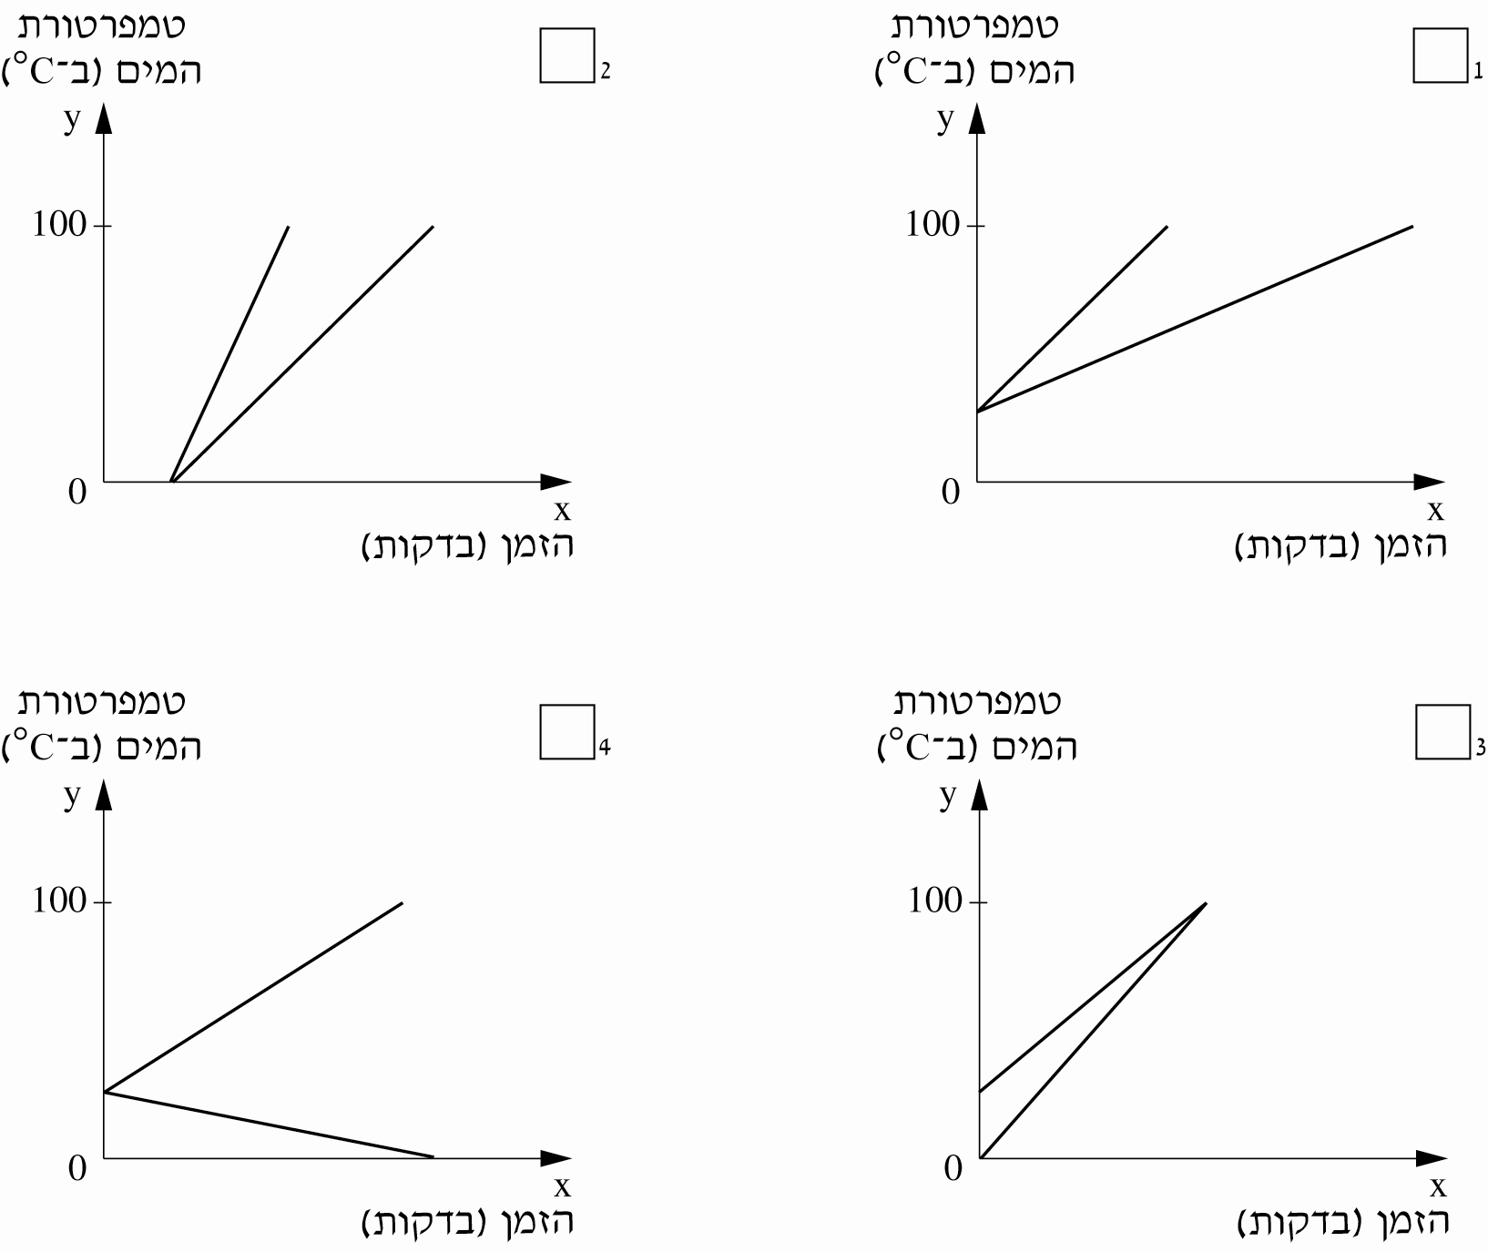

שאלה 21
נתון האי-שוויון: –5x < 10
א. הַסבירו, בלי לפתור את האי-שוויון, מדוע כל מספר חיובי הוא פתרון של
האי-שוויון.

ב. יש גם מספרים שליליים שהם פתרונות של האי-שוויון.
כִּתבו דוגמה למספר שלילי שהוא פתרון של האי-שוויון.

תשובה:

שאלה 22
אלעד ושירה קנו כל אחד ספר לימוד במתמטיקה במחיר שווה.
לאלעד היו 70 ש"ח יותר מאשר לשירה.
אלעד שילם מכספו, ושירה שילמה 60% מכספה.
א. x מייצג את סכום הכסף שהיה לשירה לפני קניית הספר.
סַמנו את הביטוי האלגברי המייצג את סכום הכסף ששילמה שירה
עבור הספר.

₁ 0.4x
₂
₃ 0.6(x + 70)
₄

